Město Blansko
náměstí Svobody 32/3, 678 01 Blansko
telefon: 516 775 181, 516 775 182
fax: 516 775 186
e-mail: sekr@blansko.cz

Tisková zpráva
pro tiskovou konferenci konanou dne 09.06.2017

Obsah tiskové zprávy:
- Odbor komunální údržby − Opravy v blanenském aquaparku

- Odbor sociálních věcí − Pečovatelská služba města Blansko
rozšířila provozní dobu

- Odbor vnitřních věcí − Změny v registru vozidel
− Vzorná reprezentace MŠ a ZŠ Dvorská
Blansko

- Odbor životního prostředí − Stanové tábory v přírodě

- Odbor obecní živnostenský úřad − Služby Registru živnostenského podnikání

- Odbor finanční − Hospodaření města za rok 2016 skončilo
na výbornou

- Odbor stavební úřad − Veřejné projednání změny B2015-Z2
Územního plánu Blansko

- Odbor školství, kultury, mládeže − Upozornění pořadatelům sportovním
a tělovýchovy a kulturních akcí

- Odbor kancelář tajemníka − Blanenský chodec vyrazí znovu do ulic
− Svatý Martin oslaví v Blansku své
narozeniny: tisíc sedmisté!

Příloha
- „Dny otevřených dveří“ na Dětském dopravním hřišti v Blansku

Předkládá: Mgr. Ivo Polák v. r.
starosta

V Blansku dne 08.06.2017
Opravy v blanenském aquaparku

Pravidelně před každou letní sezonou probíhají v aquaparku kontroly zařízení a vybavení. Vzhledem k tomu, že jeho stav vyžadoval v letošním roce mimo obvyklé přípravné práce i větší opravy, město Blansko tedy před zahájením provozu pro veřejnost přistoupilo k opravám, které zlepší uživatelský komfort návštěvníků, a to zejména v prostorách sprch a šaten.

V restauraci byla opravena dlažba na podlaze, v pánských šatnách byla odstraněna zdutá pochůzná stěrka, obnovena penetrace a podlaha opatřena protiskluzovým nátěrem. V obou šatnách, jak pánských, tak i dámských, byly nalepeny odpadané obkladačky okolo sprchových baterií a sprchy byly opatřeny novými podomítkovými bateriemi. Na střeše nad venkovními kabinkami byly vyměněny poškozené trámy. Celkově si tyto opravy si vyžádaly cca 150 tis. Kč.

Blanenský aquapark je pro veřejnost otevřen od soboty 3. června 2017.
Otevírací doba:
červen + září
po–pá 12:00–20:00 hodin
so, ne 09:00–20:00 hodin

červenec–srpen
denně 09:00–20:00 hodin

Pečovatelská služba města Blanska rozšířila provozní dobu

Pečovatelská služba města Blanska pomáhá již 25 roků seniorům a osobám se zdravotním postižením. Služba podporuje klienty ve zvládání péče o vlastní osobu – v oblasti osobní hygieny, při poskytování stravy, zajištění chodu domácnosti, zprostředkování kontaktu se společenským prostředím… Jejím posláním je posilovat soběstačnost seniorů a osob se zdravotním postižením při běžných životních úkonech tak, aby jim bylo umožněno co nejdéle zůstat ve svém přirozeném sociálním prostředí a zároveň udržovat kontakt se svými vrstevníky a okolím. Cílovou skupinou jsou senioři nad 65 roků a osoby se zdravotním postižením nad 19 roků, kteří se ocitli v nepříznivé životní situaci a nejsou schopni ji samostatně řešit bez vnější podpory a péče. Pečovatelská služba je poskytována individuálně dle přání a potřeb klientů ve vymezeném čase v jejich domácnostech na území města Blansko, částech města (Lažánky, Klepačov, Olešná, Hořice, Horní Lhota, Dolní Lhota, Češkovice, Těchov) a dále zajíždí do tří přilehlých obcí Olomučan, Ráječka a Spešova. Pečovatelskou službu poskytuje město Blansko i ve dvou domech s pečovatelskou službou v Blansku, a to na ulici Pod Javory 32 a 9. května 1. Je to služba placená, výše úhrady za jednotlivé úkony je stanovena v souladu s vyhláškou č. 505/2006 Sb., kterou se provádí některá ustanovení zákona o sociálních službách.

Od letošního roku byla prodloužena provozní doba právě pro poskytování péče v terénu, a to v pondělí až pátek od 7 hodin do 19 hodin, o sobotách a nedělích do 15 hodin. V pečovatelském domě Pod Javory 32 je služba zajišťována již dlouhodobě nepřetržitě 24 hodin denně.

Pokud se na pečovatelskou službu obrátí rodina či sám klient, nabídne služba možnost dohledu a další podpory i v pozdějších odpoledních hodinách tak, aby umožnila setrvat klientům co nejdéle v domácím prostředí v blízkosti jejich nejbližších.

Podrobnější informace o Pečovatelské službě města Blansko najdete na webových stránkách města Blansko www.blansko.cz a Komunitního plánování města Blansko www.kpss-blansko.cz nebo získáte osobní návštěvou na pracovišti pečovatelské služby na nám. Republiky 1, odboru sociálních věcí, oddělení sociálních služeb, přízemí budovy, kanceláře č. 21 a 22. O informace je možné požádat také telefonicky na číslech 516 775 507, 516 775 445, 775 859 687, 777 358 324.

Změny v registru vozidel

K 1. červnu 2017 vstoupila v účinnost poměrně významná novela zákona č. 56/2001 Sb., o podmínkách provozu vozidel na pozemních komunikacích, která mimo jiné upravuje např. zápisy vozidel do registru silničních vozidel, změny vlastníků a provozovatelů vozidel, vyřazení vozidel z provozu, vyznačení zániků vozidel apod. Novela se dotkne široké motoristické veřejnosti zejména ve dvou rovinách.

Ta první je pro širokou veřejnost zcela jistě pozitivní, dává žadatelům větší možnost volby při vyřizování agend souvisejících s registrem silničních vozidel. Od 1. června 2017 nyní může osoba, která žádá o zápis vozidla do registru silničních vozidel či žádá o změny v registru silničních vozidel, tak může učinit u kteréhokoli úřadu obce s rozšířenou působnosti v ČR, jednoduše řečeno u kterékoli obce, která provádí zápisy do registru silničních vozidel. Pouze je třeba upozornit na to, že požádat o uvedení vozidla zpět do provozu je možné pouze u toho úřadu, který byl požádán o vyřazení vozidla z provozu a kterému byly předány k uložení tabulky registrační značky spolu s osvědčením o registraci.

Druhou zásadní změnou je nová právní úprava změny vlastníka vozidla v případě, kdy nový nebo dosavadní vlastník vozidla nespolupracuje a znemožňuje tak provedení změny. Zde považujeme za naprosto nezbytné upozornit na úskalí, která se s nově zaváděným institutem pojí. Aby bylo možné k takové změně i bez nespolupracujícího, ať již dosavadního či nového vlastníka vozidla přistoupit, musí být nyní splněny následující podmínky:
- při podání žádosti musí být spolehlivě doloženo, že došlo ke změně vlastnických práv k předmětnému vozidlu; vozidlo, stejně jako účastníci smluvního vztahu musí být nezaměnitelně identifikováni a musí existovat. Ideálním stavem je přirozeně předložení kupní smlouvy, která bude naplňovat popsané požadavky,
- žádost by měla být podána bezprostředně po uplynutí zákonné lhůty k provedení změny (10 pracovních dnů ode dne změny vlastnických práv), při podání žádosti je vhodné doložit, že druhým účastníkem smluvního vztahu nebyla potřebná součinnost poskytnuta, ač na ní žadatel trval,
- musí být předložen protokol o evidenční kontrole, od 1. června 2017 ne starší 30 dnů ke dni podání žádosti,
- musí být předložena platná zelená karta pojištění,
- musí být uhrazen správní poplatek a tzv. „ekopoplatek“, pokud se na vozidlo vztahuje

Teprve jsou-li splněny tyto podmínky, je pravděpodobné, že řízení skončí úspěšně provedením změny vlastníka vozidla v registru silničních vozidel. Absence dokladů k vozidlu, tedy technického průkazu a osvědčení o registraci vozidla, naopak nově nebude při podání žádosti překážkou, žadatel je předkládá jen v případě, má-li je k dispozici.

Jak je výše uvedeno, ani v budoucnu nebude změna vlastníka a provozovatele vozidla za situace, kdy nebude dosavadní s novým vlastníkem vozidla spolupracovat, nikterak jednoduchou záležitostí. Z toho důvodu si vám dovolíme doporučit několik zásad, kterých by bylo dobré se při prodeji (koupi) vozidla držet:
- vždy (i v případě vozidla nepříliš vysoké hodnoty) sepište srozumitelnou kupní smlouvu k vozidlu, ve které bude minimálně řádně identifikováno vozidlo, obě strany smluvního vztahu a bude v ní uvedena účinnost (a to i když zákonná úprava písemnou podobu kupní smlouvy u vozidel nevyžaduje). Zde doporučujeme striktně trvat na vzájemném předložení dokladu totožnosti a je-li jednou ze smluvních stran právnická osoba, též prokázání, že s Vámi jedná její statutární zástupce,
- je-li to možné, volte způsob předání vozidla a dokladů k němu tak, aby se tak stalo teprve poté, co spolu na některém z STK provedete evidenční kontrolu, pojistíte vozidlo a na některém z úřadů obce s rozšířenou působností provedete změnu vlastníka a provozovatele vozidla.

Vzorná reprezentace MŠ a ZŠ Dvorská Blansko

V úterý 30. května 2017 se otevřely brány dopravního areálu v Brně – Pisárkách, aby mohly opět po roce přivítat účastníky krajského kola Dopravní soutěže mladých cyklistů. Akce proběhla pod záštitou hejtmana Jihomoravského kraje a za podpory BESIP, Městské policie Brno, Krajského úřadu a řady dalších organizací, zabývajících se prevencí v rámci bezpečnosti silničního provozu.

Již tradičně i blanenský region vyslal do bojů o cenná umístění svoje zástupce, kterými byli pro tento rok žáci ZŠ a MŠ Dvorská v Blansku, kteří vyhráli letošní jubilejní 40. ročník okresního kola této soutěže. Také v brněnském dopravním areálu byli žáci naší školy velice úspěšní a v konkurenci soutěžních družstev z celého jihomoravského kraje obsadili nádherné 7. místo, jak ve starší, tak i v mladší kategorii. Speciálně bychom rádi vyzdvihnuli výkon Jiřího Kalvody, který ve své kategorii obsadil první místo a stal se tak vítězem tohoto krajského kola mezi jednotlivci. V nabité konkurenci jsou tato umístění vynikající vizitkou nejen samotných soutěžících, ale i všech pedagogů školy, kteří se na přípravě soutěžních týmů podíleli, zejména pak Mgr. Evy Gregorové a Mgr. Hany Dostálové.

Dovolte tedy, abychom jménem Aktivu BESIP Blansko poděkovali, jak soutěžícím, pedagogům ale i vedení školy, za jejich přístup v rámci prevence bezpečnosti silničního provozu, především však za příkladnou reprezentaci našeho regionu.

Současně bychom na tomto místě rádi poděkovali i ostatním školám a pedagogům, kteří se této záslužné činnosti na svých školách věnují. Výsledky jejich mravenčí práce se určitě brzy projeví v připravenosti dětí „poprat“ se s nástrahami silničního provozu, čímž zcela jistě přispějí ke zvýšení jeho bezpečnosti, snížení počtu dopravních nehod, zraněných a usmrcených osob na našich pozemních komunikacích, což je i hlavním cílem takto koncipovaných akcí.

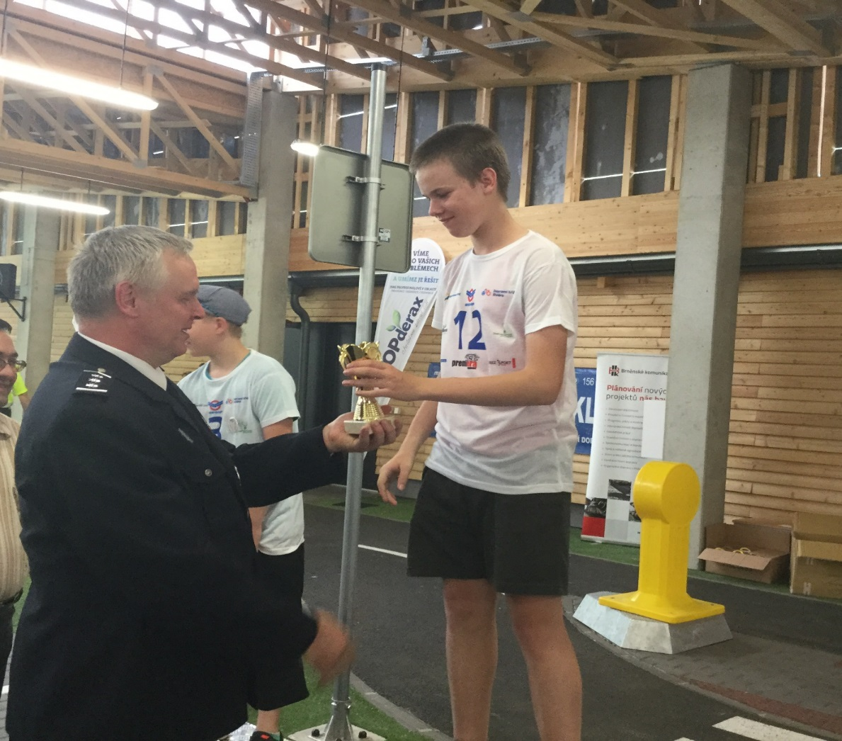

Stanové tábory v přírodě

Blíží se období letních prázdnin a s ním i neodmyslitelně spojené pobyty dětí v přírodě. Stále populárnějšími se na Blanensku stávají stanové tábory v místech nedotčených civilizací, především na území dvou přírodních parků. Ve správním území obce s rozšířenou působností Blansko (ORP Blansko) se k takovým místům řadí zejména oblast přírodního parku Rakovecké údolí, který leží jihovýchodně od městysu Jedovnice. Druhou oblast představuje území přírodního parku Lysicko, kde se táboří v okolí obce Býkovice. Další hojně využívanou lokalitou je údolní niva říčky Luhy nad městysem Sloup. V průběhu prázdnin se v uvedených lokalitách vystřídají v průměru čtyři tábory po dobu dvou až čtyř týdnů.

Pobyty ve jmenovaných územích mají za cíl ukázat mladé generaci, že životní prostředí se nemusí vnímat jen prostřednictvím televizí, počítačů a mobilních technologií. Děti mají možnost se přesvědčit „in natura“ o tom, že člověk je součástí přírody a na základě svých osobních zkušeností k ní získává nový vztah.

Jednoduché táboření spojené s pěší turistikou má zejména u dětí nenahraditelnou roli při formování jejich vztahu k přírodě. Táboření v daných oblastech je možné jen se souhlasem orgánu ochrany přírody, kterým je v rámci správního obvodu ORP Blansko odbor životního prostředí Městského úřadu Blansko. Při povolování vlastního táboření se klade největší důraz na ukázněný pobyt v přírodě spojený se šetrným přístupem k okolní krajině.

Služby Registru živnostenského podnikání

Ministerstvo průmyslu a obchodu České republiky provozuje na adrese www.rzp.cz veřejně přístupné služby Registru živnostenského podnikání. Představujeme vám nejvíce využívané funkce na těchto stránkách.

V sekci „Vyhledání subjektu“ se nachází veřejně přístupný živnostenský rejstřík. Zde je možné vyhledat konkrétní podnikatelský subjekt se zobrazením jeho údajů z veřejné části živnostenského rejstříku. Služba nabízí detailní pohled na klíčové informace o živnostenských oprávněních obchodních společností i podnikajících fyzických osob. Přístupné jsou i historické údaje podrobně popisující historii živnostenského podnikání daného subjektu. Pro větší uživatelský komfort nabízí Registr živnostenského podnikání také přímý odkaz na vyhledání subjektu ve veřejném rejstříku. Uživatelé služby si navíc mohou z živnostenského rejstříku pořídit ověřený elektronický výpis včetně anglické mutace.

Sekce „Statistické údaje“ obsahuje aktuální statistické údaje týkající se živnostenského podnikání v České republice. Statistiky jsou tvořeny z údajů o podnikajících subjektech a jejich živnostenských oprávněních vedených v živnostenském rejstříku.

Sekce „Elektronické podání“ umožňuje vytvoření elektronického podání, které lze odeslat na Elektronickou podatelnu živnostenského rejstříku nebo do datové schránky zvoleného živnostenského úřadu.

Služby Nahlížení do veřejné části živnostenského rejstříku a Elektronicky podepsaný výpis z živnostenského rejstříku patří mezi pět nejoblíbenějších on-line služeb eGovernmentu v roce 2017. Výsledky ankety o nejoblíbenější on-line službu eGovernmentu v roce 2017, kterou pořádala Iniciativa 202020, byly vyhlášeny na konferenci Internet ve státní správě a samosprávě ISSS 2017, která se konala v Hradci Králové v dubnu 2017. Iniciativa 202020 má za cíl do konce roku 2020 posunout Českou republiku v rozvoji eGovernmentu v Evropě mezi prvních 20 států.

Hospodaření města za rok 2016 skončilo na výbornou

Hospodaření města bylo přezkoumáno, stejně jako v minulých letech, auditorskou firmou, která provedla přezkoumání hospodaření města ve 2 etapách – na podzim loňského roku a začátkem letošního roku.

Při přezkoumání se mimo jiné prověřuje plnění příjmů a výdajů rozpočtu, vypořádání finančních vztahů ke státnímu rozpočtu a k rozpočtu jiných subjektů, nakládání a hospodaření s majetkem ve vlastnictví města, zadávání a uskutečňování veřejných zakázek, ručení za závazky jiných osob, zastavování movitých a nemovitých věcí, zřizování věcných břemen, stav pohledávek a závazků a v neposlední řadě účetnictví vedené městem.

Stejně jako v předešlém roce, i letos obstálo město při přezkumu velmi dobře; nebyly zjištěny žádné chyby a nedostatky.

Závěrečný účet města za rok 2016, jehož součástí je i Zpráva o výsledku přezkoumání hospodaření, byl schválen na 13. zasedání Zastupitelstva města Blansko dne 6. června 2017.

Veřejné projednání Změny B2015-Z2
Územního plánu Blansko

Městský úřad Blansko oznamuje veřejné projednání Změny Územního plánu Blansko B2015-Z2, kterou zpracovala kancelář ATELIER URBI spol. s r. o. Brno Ing. arch. Jany Benešové.

Veřejné projednání se uskuteční 22. června 2017 ve velké zasedací místnosti Městského úřadu Blansko od 13:30 hodin. Obsahem jednání je větší množství připomínek, iniciovaných vlastníky pozemků i městem Blansko a Pořizovatelem ÚPD. Vzhledem k minimálnímu časovému odstupu od posledního vydání územního plánu v samém závěru roku 2011 nebylo možno očekávat zásadnější změny, jako například vymezení nových zastavitelných ploch. Míra využití původních zastavitelných ploch je totiž ve většině řešených území (dle předpokladu Pořizovatele) stále nízká. Jednání o změně B2015-Z2 je iniciováno na základě 1. zprávy o uplatňování Územního plánu Blansko schválené v prosinci 2015. Vzhledem k rozsahu se zásadnější problémy v projednání nepředpokládají.

K vydání této změny by mělo dojít na zářijovém zasedání Zastupitelstva města Blanska. Další aktualizace územního plánu bude zahájena prověřováním nových podnětů na přelomu let 2018 a 2019.

Upozornění pořadatelům sportovním a kulturních akcí

Město Blansko upozorňuje všechny pořadatele sportovních a kulturních akcí na nutnost dodržování nejen platných obecně závazných vyhlášek města Blanska, ale také platných zákonů a jejich novelizací. S účinností od 31. května 2017 je zejména nutné v souvislosti se zákonem č. 65/2017 o ochraně veřejného zdraví před škodlivými účinky návykových látek (tzv. protikuřácký zákon) respektovat nová zpřísněná pravidla pro prodej a konzumaci alkoholických nápojů v průběhu konání sportovních a kulturních akcí.

Dle § 11 odst. 2 bod d) není možné alkohol podávat na akci určené převážně pro osoby mladší 18 let (tzn. dětské dny, soutěže, zahradní slavnosti pro děti).

Podmínky tzv. příležitostného prodeje alkoholu dále podrobně uvádí § 14 zákona.
(1) Alkoholické nápoje, s výjimkou lihovin podle přímo použitelného předpisu Evropské unie upravujícího definici a popis lihovin (dále jen „lihovina“), lze v rámci příležitostného prodeje prodávat na ochutnávce vína, ochutnávce částečně zkvašených hroznových moštů, farmářském a tradičním trhu, veřejnosti přístupné slavnosti, tradiční, kulturní, taneční a jim podobné akci; na veřejnosti přístupné sportovní akci lze v rámci příležitostného prodeje prodávat alkoholické nápoje obsahující nejvýše 4,3 % objemová ethanolu a víno.
(2) Lihoviny lze v rámci příležitostného prodeje prodávat pouze na ochutnávce lihovin, výročním, farmářském a tradičním trhu, veřejnosti přístupné slavnosti, tradiční, kulturní, taneční a jim podobné akci.
(3) Osoba, která hodlá prodávat lihoviny podle odstavce 2, je povinna prodej lihovin písemně oznámit správci spotřební daně, v jehož územní působnosti se bude prodej uskutečňovat, a to nejpozději 5 pracovních dnů před zahájením prodeje.
(4) Oznámení podle odstavce 3 musí vedle náležitostí stanovených daňovým řádem obsahovat tyto údaje:
a) daňové identifikační číslo osoby,
b) druh a množství lihoviny nabízené k prodeji,
c) místo prodeje,
d) druh a popis akce podle odstavce 2,
e) datum zahájení a ukončení prodeje.

Pokud shrneme ustanovení tohoto zákona, ve stručnosti můžeme říci, že na akcích pro děti tento zákon zcela zakazuje prodej alkoholu, na sportovních akcích je možné prodávat víno a alkoholické nápoje obsahující nejvýše 4,3 % ethanolu, což odpovídá desetistupňovému pivu, na ostatních akcích vymezených zákonem je prodej alkoholických nápojů povolen. Dodržování zákona bude na akcích ve městě kontrolováno.

Blanenský chodec vyrazí znovu do ulic

Na základě četných žádostí o opakování komentovaných prohlídek města Blanska uspořádá Galerie a antikvariát Jonáš ve spolupráci s Blanenskou informační kanceláří „Blanka“ další prohlídku města v sobotu 17. června 2017.

Sraz všech zájemců o seznámení s historií a proměnami města Blanska je u Informační kanceláře Blanka v 09:00 hodin. Také letos se vydáte do ulic společně s průvodcem Pavlem Svobodou, který vám svou osobitou a poutavou formou představí město a jeho historii. Kudy povedou vaše kroky? Letošní prohlídka je vedena tzv. trasou B – jižní částí města Blanska, která seznamuje návštěvníky s méně známými místy a památkami.

Prohlídka začne u dřevěného kostelíka, kde se seznámíte s jeho historií, pokračovat budete okolo tzv. Staré fabriky, památníku obětem II. světové války, stromu tisíciletí až k Ježkovu vodojemu. Další část trasy vás provede Klepáčovskou ulicí a představí vám nejstarší domy v Blansku. Chybět nebudou ani Salmovské železárny (Klamova huť) a zmínka o Edvardu Benešovi v Blansku, kterého v Blansku připomíná pamětní deska.

Poslední část prohlídky bude věnována rodině Ježků, dozvíte se zajímavosti o stavbě jejich továrny a tzv. Ježkově mostě, zachovalé kulturní památce. Prohlídka bude zakončena v parku s tzv. památníkem Zborováka.

Svatý Martin oslaví letos v Blansku svoje narozeniny:
tisíc sedmisté!

Vítání svatého Martina se letos v Blansku uskuteční již po jedenácté. Opět bude pro občany města i jeho návštěvníky připraven bohatý třídenní program, z něhož si jistě vyberou milovníci historie, kultury, zábavy i gastronomie.

Průběh letošních svatomartinských oslav byl přizpůsoben dvěma důležitým datům. Jednak na sobotu 11. listopadu připadá v našich zemích tradičně den slavnostního otevírání svatomartinských vín a pak je to v letošním roce právě 1700 let, co se svatý Martin v roce 317 n. l. narodil. (Přesnější datum není známo.)

Proto do našeho města, jehož je patronem, sv. Martin poprvé zavítá už v pátek 10. listopadu večer, aby se přivítal se svými nejvěrnějšími příznivci – dětmi, při oblíbeném světýlkovém průvodu. A zatímco děti si nenechají ujít příjezd Martina a jeho koně na farní nádvoří, milovníci moravských lidovek určitě stráví krásný páteční večer v Dělnickém domě na koncertu legendy moravského folklóru, Jožky Černého.

Dalším vrcholem Vítání sv. Martina se pro všechny generace stane jistě sobota 11. listopadu, kdy bude oslavami odpoledne i v podvečer žít celé centrum města. Pod názvem Na víno s Martinem aneb Oslavme to společně!, bude připravena pestrá přehlídka (nejen) svatomartinských vín, která zde se svatým Martinem poprvé slavnostně načneme, nebude ale chybět ani cimbálová muzika, další hudební vystoupení a kulinářské speciality. Pro ty nejmenší bude připraven zajímavý doprovodný program v prostorách blanenského zámku. Středobodem sobotního programu se stane společná oslava Martinovy „sedmnáctistovky“, která se samozřejmě neobejde bez pořádného dortu, z něhož si jako výslužku svůj kousek na závěr odnese každý z návštěvníků…

Neděle 12. listopadu pak bude již tradičně patřit slavnostní mši svaté s poděkováním za úrodu, historickému průvodu sv. Martina a jeho družiny na koních a v kočárech do zámeckého parku, dobovému jarmarku zakončenému ohňostrojem a řadě dalších akcí, které z blanenského Vítání sv. Martina dělají už více než deset let jednu z největších a nejúspěšnějších podzimních akcí na Moravě.

Další podrobnosti k Vítání sv. Martina 2017 budou postupně zveřejňovány na https://martin.blansko.cz/

